OOO «ПРОМЖИЛСТРОЙ» www.promrnd.narod.ru

53-98 |  |  | 1260000 руб.

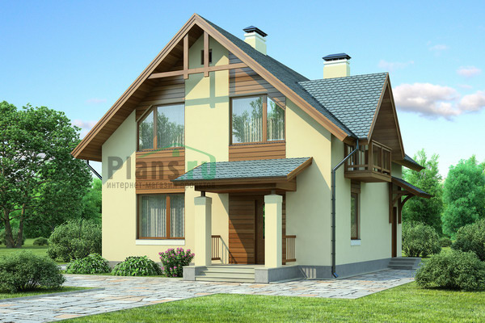

Общая площадь: 119.1 кв.м

Наружные стены | Кирпич, пенобетон
Фундамент | монолитная ж/б плита
Перекрытия | по деревянным балкам
Кровля | полумансардная Мансардные окна и аксессуары VELUX
Покрытие кровли | битумная черепица
Наружная отделка | штукатурка, окраска
Цоколь | штукатурка фактурная
Цена 1 | 1260000 руб.
Цена проекта | 30000 руб. (есть зеркальный вариант)
Состав проекта | АР, КР, ИС (архитектурные и конструктивные решения, инженерные сети)

План первого этажа
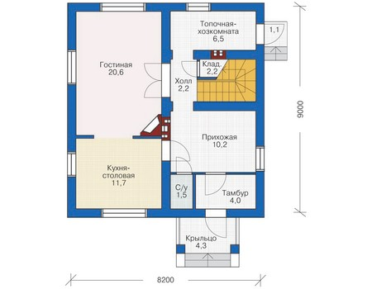
План второго этажа
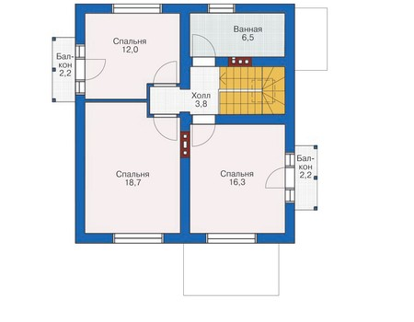

Все материалы и размеры, указанные в каталоге и на сайте, не могут использоваться при строительстве дома без приобретения рабочей документации. Отдельно продажу паспорта проекта без приобретения основного комплекта рабочих чертежей мы не осуществляем.
Просим обратить внимание, что для любого проекта дома может потребоваться корректировка конструкций фундамента и ограждающих конструкций (наружных стен) с учетом геологических особенностей Вашего участка (песок, глина, уровень грунтовых вод) и климатического пояса, а также разделов ИС (инженерные сети) с учетом технических условий места застройки.

Конец формы

